БАШҠОРТОСТАН РЕСПУБЛИКАҺЫ  САҠМАҒОШ РАЙОНЫ  муниципаль районЫНЫҢ  ЙОМАШ АУЫЛ СОВЕТЫ  АУЫЛ БИЛӘмӘҺЕ СОВЕТЫ | 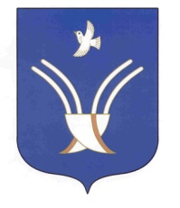 | Совет сельского поселения  ЮМАШЕВСКИЙ СЕЛЬСОВЕТ  муниципального района Чекмагушевский район Республики Башкортостан
ҠАРАР РЕШЕНИЕ

В соответствии со ст. 41 Регламента Совета, Совет сельского поселения Юмашевский сельсовет муниципального района Чекмагушевский район Республики Башкортостан включил в повестку дня следующие вопросы:

1. О внесении изменений в решение Совета сельского поселения Юмашевский сельсовет муниципального района Чекмагушевский район РБ
от 12.12.2014 г. N159«Об отнесении к собственности сельского поселения Юмашевский сельсовет муниципального района Чекмагушевский район Республики Башкортостан автомобильных дорог общего пользования местного значения».
Внесен главой сельского поселения

2. Об утверждении Положения о муниципальном контроле за обеспечением сохранности автомобильных дорог местного значения сельского поселения Юмашевский сельсовет муниципального района Чекмагушевский район Республики Башкортостан.

Внесен главой сельского поселения

Глава сельского поселения: Е.С.Семенова
с.Юмашево
18 мая 2017 г.
№ 66

